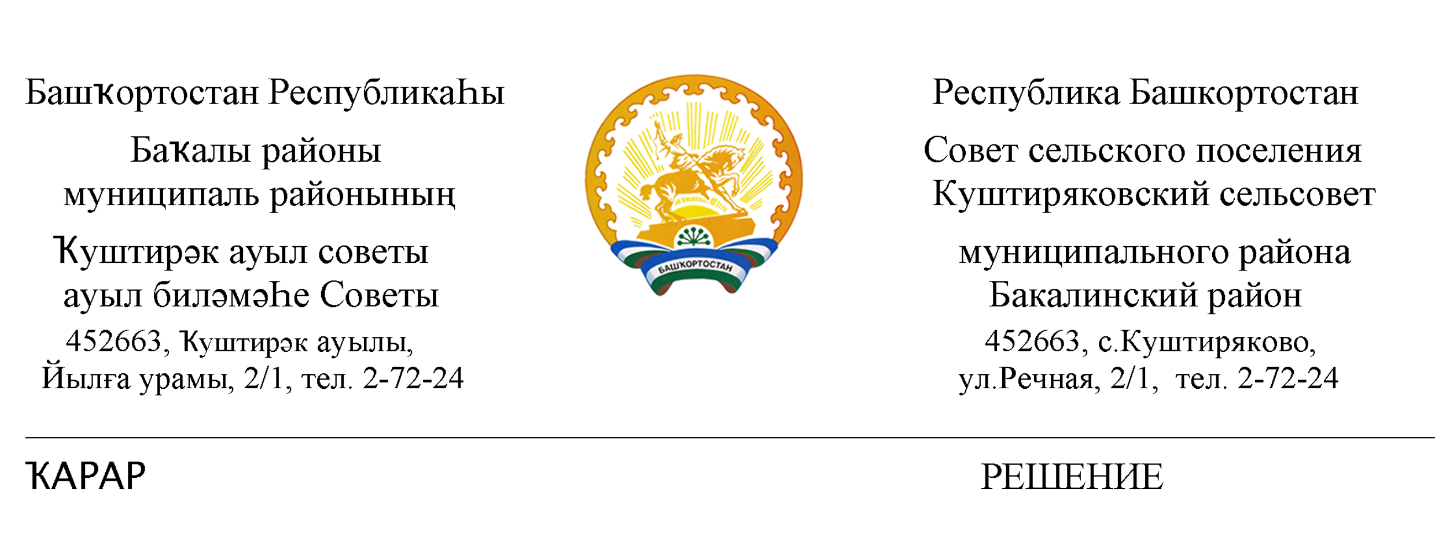

10 ноябрь 2020 йыл № 43 10 ноября 2020 год

Об обращении в Центральную избирательную комиссию Республики Башкортостан о возложении полномочий избирательной комиссии сельского поселения Куштиряковский сельсовет муниципального района Бакалинский район Республики Башкортостан на территориальную избирательную комиссию муниципального района Бакалинский район Республики Башкортостан

Руководствуясь пунктом 4 статьи 24 Федерального закона «Об основных гарантиях избирательных прав и права на участие в референдуме граждан Российской Федерации», частью 3 статьи 23 Кодекса Республики Башкортостан о выборах, частью 4 статьи 20 Устава сельского поселения Куштиряковский сельсовет муниципального района Бакалинский район Республики Башкортостан,
Совет сельского поселения Куштиряковский сельсовет муниципального района Бакалинский район Республики Башкортостан
решил:
1. Просить Центральную избирательную комиссию Республики Башкортостан возложить полномочия избирательной комиссии сельского поселения Куштиряковский сельсовет муниципального района Бакалинский район Республики Башкортостан на территориальную избирательную комиссию муниципального района Бакалинский район Республики Башкортостан, формирующуюся в декабре 2020 года.
2. Направить настоящее решение в Центральную избирательную комиссию Республики Башкортостан.

Председатель Совета сельского поселения
Куштиряковский сельсовет муниципального района
Бакалинский район Республики Башкортостан Ф.Г.Бадртдинов

